Аппликация

Что должен знать и уметь ребенок 3-4 лет к концу учебного года.

- Создавать изображения предметов из готовых фигур; украшать заготовки из бумаги разной формы; подбирать цвета, соответствующие изображаемым предметам и по собственному желанию; аккуратно использовать материалы.

Мы предлагаем Вам вместе с ребенком изготовить следующие аппликации, изготовление которых позволит реализовать следующие образовательные задачи:

- Учить детей составлять изображение из деталей.
- Учить составлять узор из кружков и квадратиков на бумажной салфетке квадратной формы, располагая кружки в углах квадрата и посередине, а квадратики – между ними.
- Развивать чувство ритма.
- Закреплять умение наклеивать детали аккуратно.
- Учить детей изображать в аппликации предметы, состоящие из нескольких частей, определять форму частей (прямоугольная, круглая, треугольная).
- Воспитывать самостоятельность.

Тема:«Салфетка»

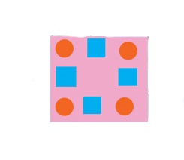
Посмотрите, как я сделала такую салфетку.
1. На салфетку надо разложить фигуры. Я возьму круги красного цвета, положу на уголки салфетки, затем положу синие квадраты между кругами.
2. Проверю, красиво ли я разложила фигуры.
Чтобы фигуры с салфетки не растерялись, что мне нужно сделать?
Надо приклеить их клеем.

Тема: «Скворечник»
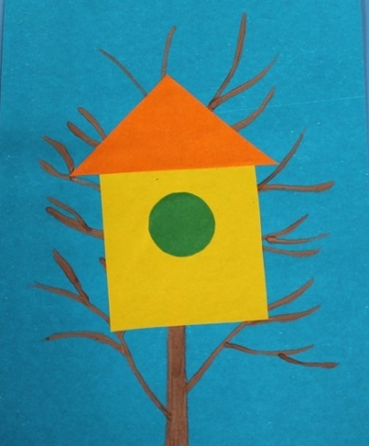
Я начинаю свою работу, а ты мне помогай. Задавайте ребенку вопросы:
- Стенка у меня какой формы, ребята? А какого цвета?
-Крыша - это фигура какая, скажи? А какого цвета крыша?
- Правильно, а окно какой формы? А какого цвета?
А дальше пусть ребенок сделает сам.
«Мы построили скворечник-
Дом веселого скворца.
Мы повесили скворечник
Возле нашего крыльца»

